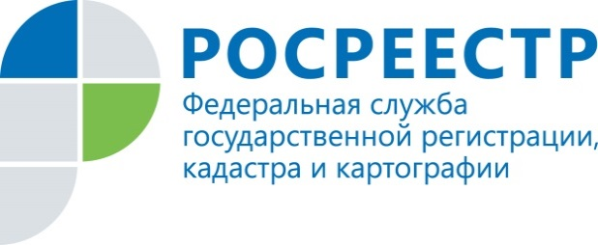 | «Горячие линии»  Росреестра в июле

Управление Росреестра по Курской области напоминает.

Ежемесячно в Управлении Росреестра по Курской области проводятся «горячие» телефонные линии.
Заявители могут задать вопросы не только по порядку регистрации прав на недвижимое имущество, но и касающиеся осуществления государственного кадастрового учета, а также предоставления государственных услуг Росреестра в электронном виде.
«Горячая» линия будет работать 17 июля 2019 года с 10.00 до 13.00:
в Управлении Росреестра по Курской области по телефонам 8 (4712) 52-92-75 (отдел организации, мониторинга и контроля);
в территориальных отделах Управления Росреестра по Курской области:
Межмуниципальный отдел по Беловскому, Большесолдатскому и Суджанскому районам – (47143) 2-28-92;
Межмуниципальный отдел по Глушковскому, Кореневскому и Рыльскому районам – (47147) 2-32-16;
Межмуниципальный отдел по Дмитриевскому, Железногорскому и Хомутовскому районам – (47148) 2-59-35;
Межмуниципальный отдел по Золотухинскому и Поныровскому районам – (47135) 2-10-52;
Межмуниципальный отдел по Курскому, Октябрьскому и Фатежскому районам – 51-16-44;
Межмуниципальный отдел по Курчатовскому, Конышевскому и Льговскому районам – (47131) 4-07-24;
Межмуниципальный отдел по Советскому, Черемисиновскому и Щигровскому районам – (47158) 2-11-10;
Касторенский межмуниципальный отдел – (47157) 2-11-09;
Обоянский межмуниципальный отдел – (47141) 2-21-79.
Ждем Ваших звонков!

